Лабораторная работа 7-8

Кузнецов Антон

ИВТ 4 группа 1

Задание

Анализ функционала сервиса proaction

Выполнение

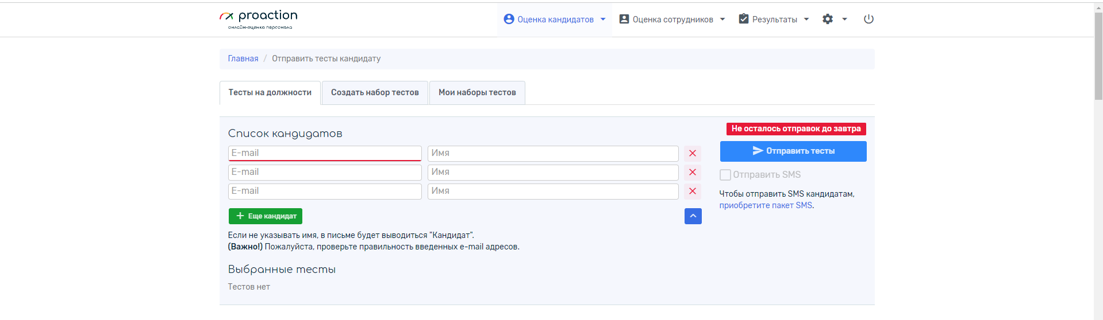

Предоставляется 3 тестовые отправки до определенной даты.

В тестовом периоде, доступно 3 раздела: Оценка кандидатов, Оценка сотрудников, Результаты

ОЦЕНКА КАНДИДАТОВ

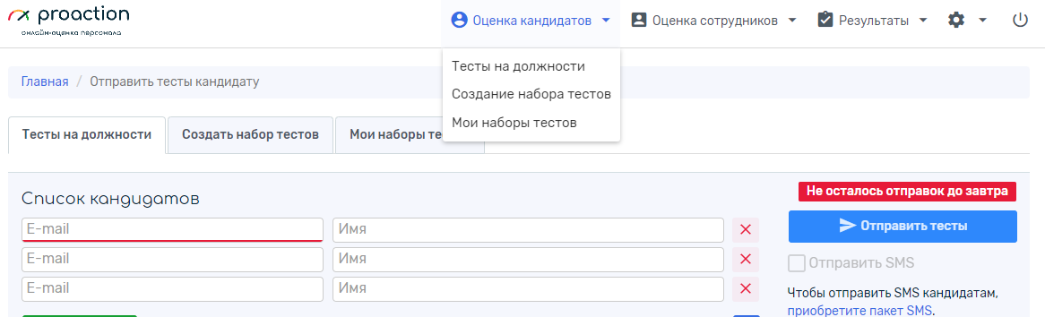

Есть выбор трех вариантов:

* Тесты на должности
* Создание набора тестов
* Мои наборы тестов

*В разделе отображается краткая инструкция, как пользоваться системой

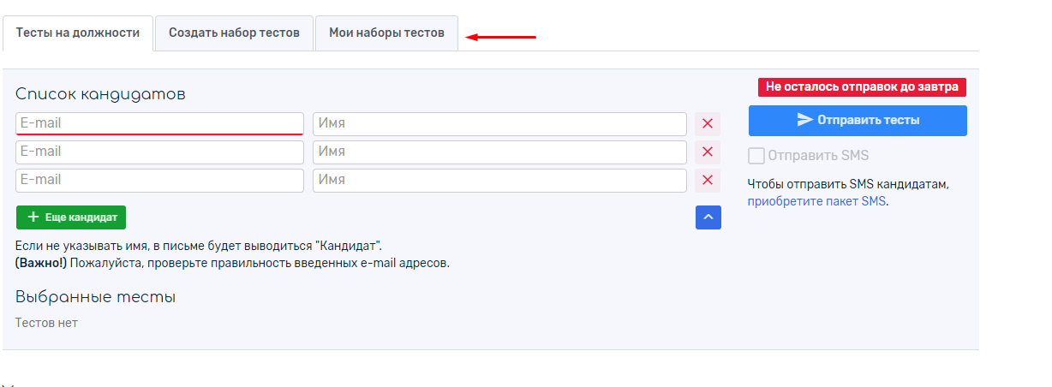

Отправка тестов

1. Можно выбрать для отправки один тест, либо набор тестов
2. Далее необходимо ввести e-mail и имя кандидата
3. Редактирование письма
4. Просмотр результатов

В тестах представлено более 20-ти должностей.

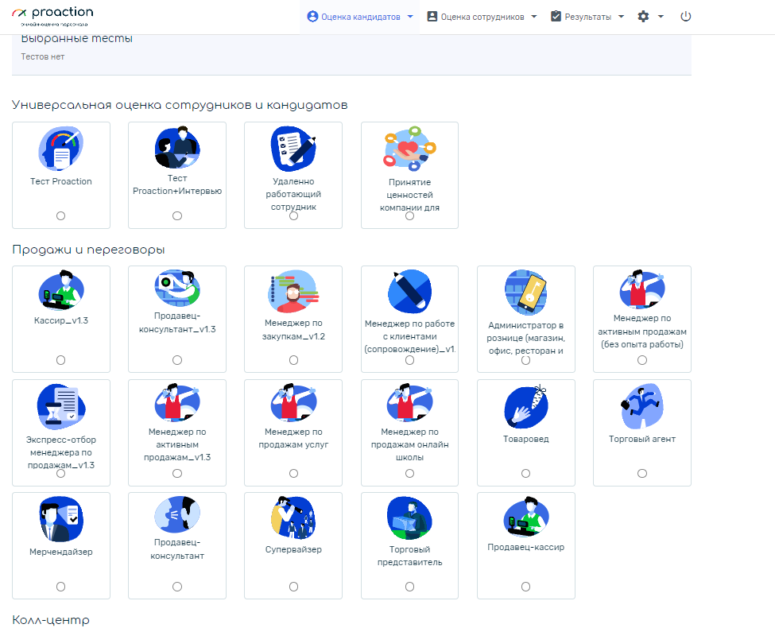

*Есть универсальные тесты для оценки сотрудников и кандидатов.

**Универсальные тесты** нужны для быстрой оценки кандидата по основным профессиональным качествам и выявлению сильных сторон.

Такие тесты не зависят от сферы деятельности.

Соблюдаются методики, с помощью которых происходит оценка:

* Логическое мышление
* Ориентацию на результат
* Организационную стрессоустойчивость
* Преобладание ориентации на процесс либо на результат
* Уровень социальной желательности (шкала лжи = уровень достоверности ответов)

